    - 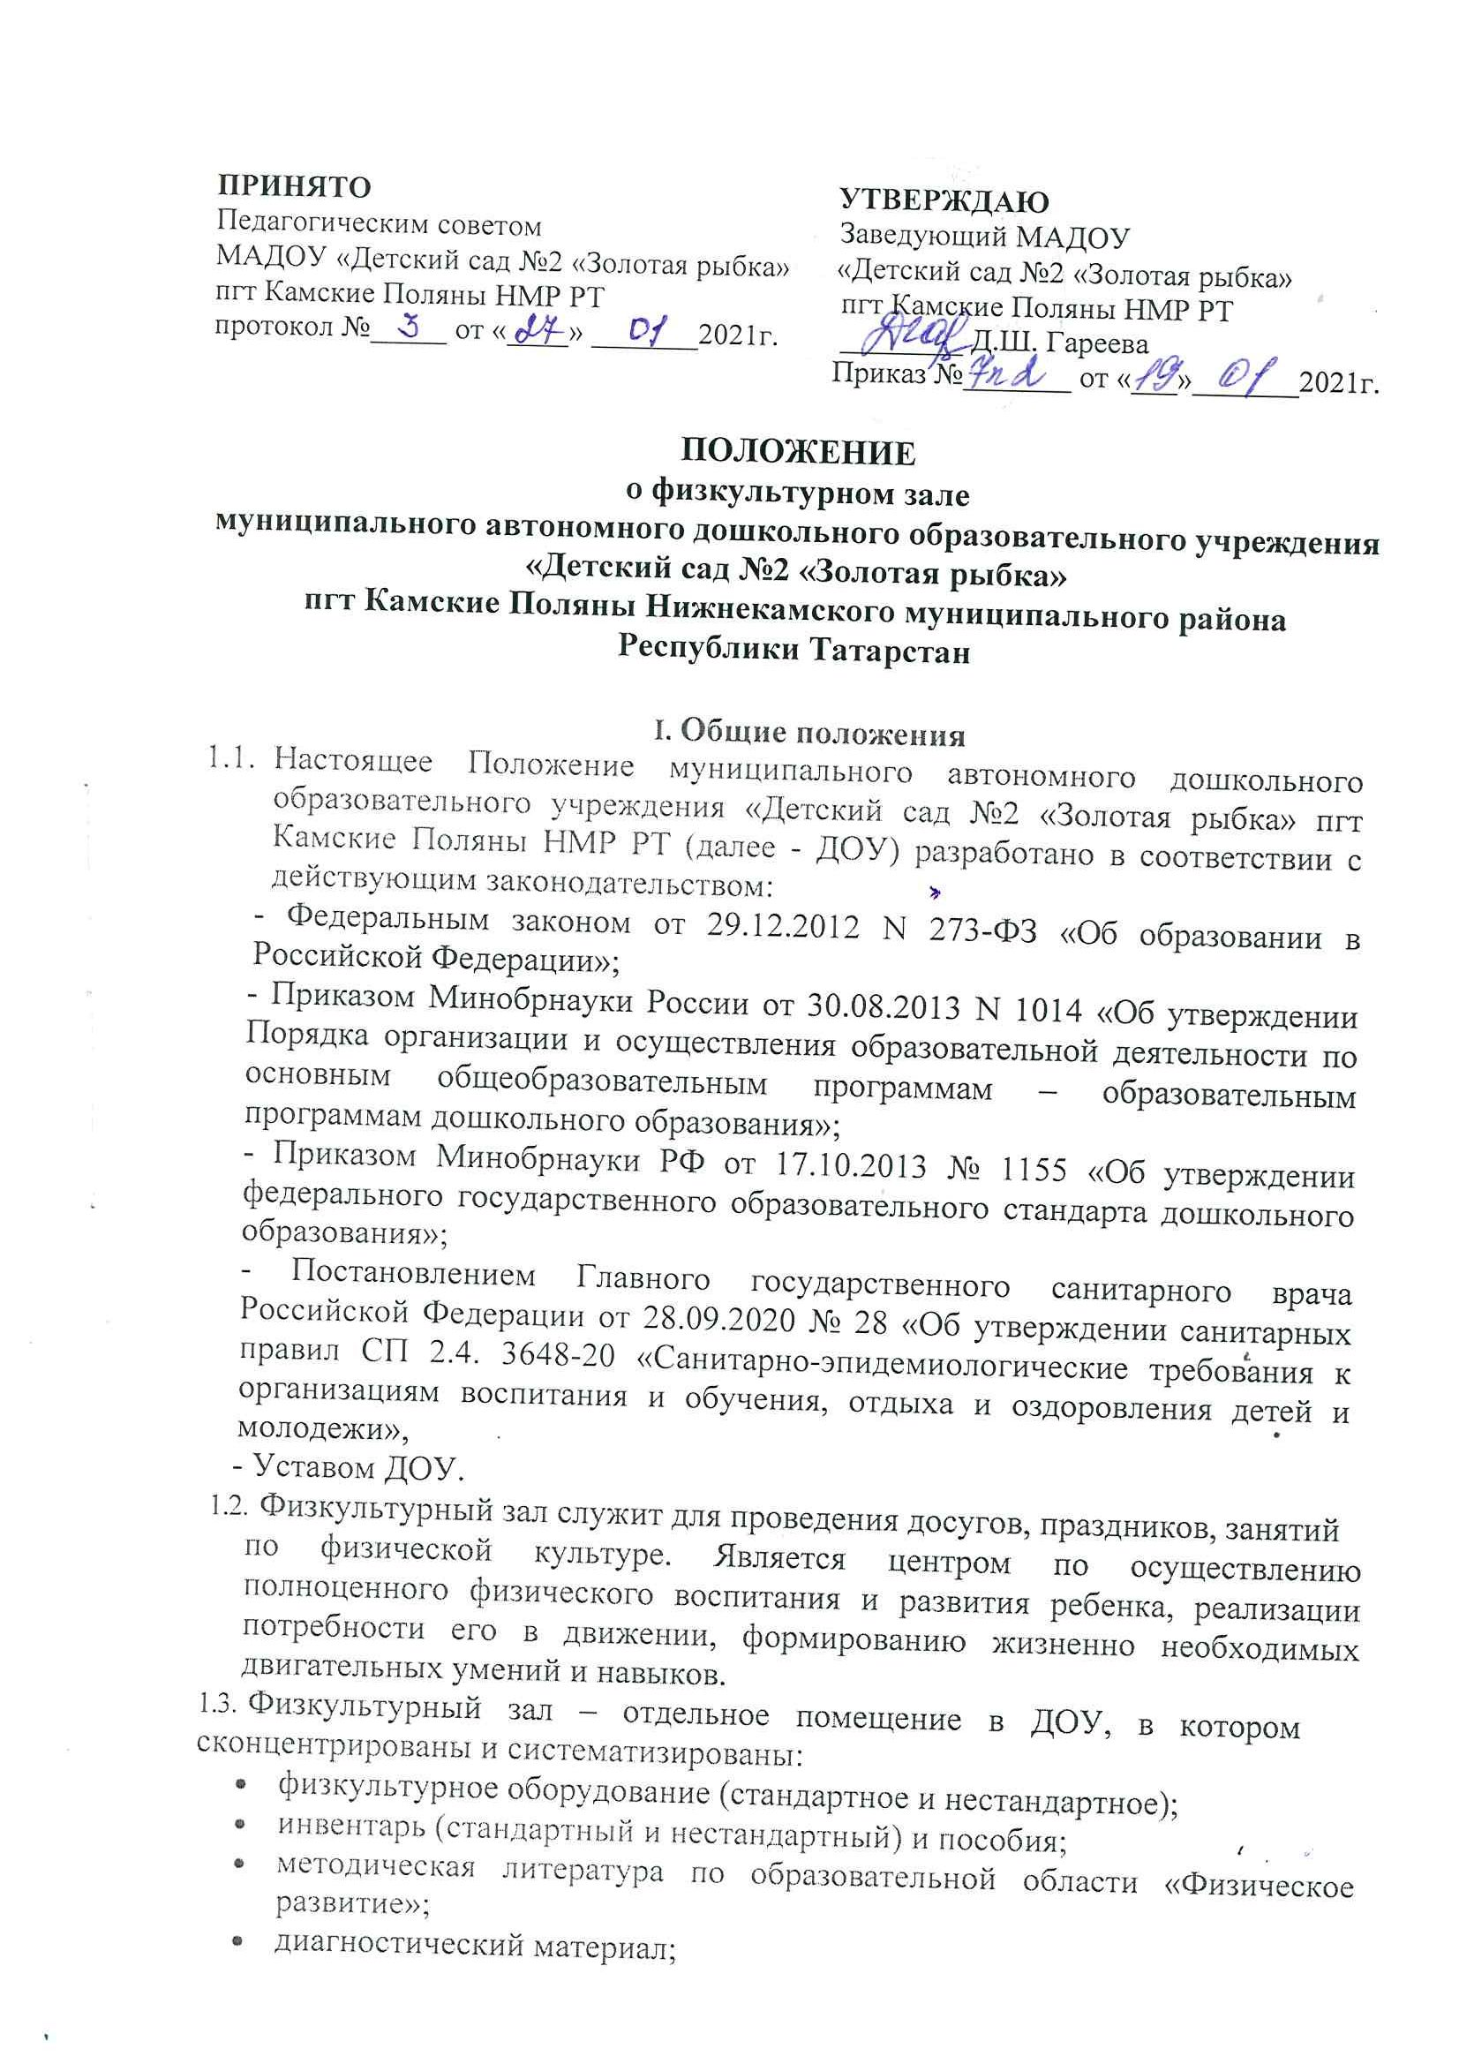картотека комплексов гимнастик, подвижных (малоподвижных/подвижных, народных) игр, считалок и др.;
    - конспекты занятий, развлечений, спортивных праздников.
  - Физкультурный зал размещен на первом этаже здания ДОУ. Физкультурный зал размещается в помещении, отвечающем педагогическим, лечебно - профилактическим, санитарно-гигиеническим нормам.
  - Требования к помещению физкультурного зала:
    - полы в зале подогреваются от системы централизованного парового отопления («теплый пол»);
    - полы помещения гладкие, нескользкие, плотно пригнанные, без щелей и дефектов; плинтуса плотно прилегают к стенам и полу;
    - поверхности стен в физкультурном зале окрашены в светлые матовые тона;
    - стены в физкультурном зале имеют отделку, допускающую уборку влажным способом;
    - дезинфекция физкультурного зала проводится методом кварцевания.
  - Требования к освещению:
    - величина коэффициента естественной освещенности (КЕО) в физкультурном зале не менее 1,5%;
    - светодиодные светильники обеспечивает равномерный рассеянный свет.
  - Требования к микроклимату:
    - физкультурный зал следует обеспечивать чистым свежим воздухом путем проветривания.
  - Оборудование зала предполагает осуществление интегрированного подхода в деятельности всех работающих педагогов, что позволяет придать воспитательному процессу направленный характер.
  - Физкультурный зал позволяет реализовать следующие направления взаимодействия с ребенком:
    - развивающее обучение и воспитание;
    - коррекционно - развивающее обучение.
  - Срок данного Положения не ограничен. Данное Положение действует до принятия нового.

Основные цели
  - Сохранять и укреплять здоровье воспитанников и формировать у них привычку к здоровому образу жизни:
    - обеспечение безопасности жизнедеятельности;
    - формирование основ здорового образа жизни, соблюдение санитарно - гигиенических норм и правил;
    - систематическое проведение профилактических упражнений и оздоровительных мероприятий;
    - удовлетворение потребности воспитанников в двигательной активности;
    - создание атмосферы психологической комфортности;
    - выявление динамики физического развития;
    - систематическое проведение гимнастики, повышение работоспособ-ности.
  - Приобщение воспитанников к ценностям физической культуры:
    - формирование двигательных умений и навыков;
    - развитие физических качеств.

Задачи и содержание работы
  - Основными задачами физкультурного зала являются:
    - обеспечение физической подготовленности каждого ребенка, оказание помощи в приобретении запаса прочных умений и двигательных навыков, необходимых человеку на протяжении всей его жизни, труда и активного отдыха;
    - анализ состояния процессов развития дошкольников в обозначенном направлении;
    - создание развивающей предметно-пространственной среды, предполагающей активизацию процессов развития детей;
    - разработка и выполнение индивидуальных программ работы с детьми в
рамках дифференциальных педагогических технологий обозначенного вектора развития;
    - систематизация и обобщение передового опыта при обеспечении условия интегративного использования педагогами детского сада;
    - формирование первоначальных представлений и умений в спортивных играх и упражнениях;
    - охрана и укрепление здоровья детей;
    - совершенствование физического развития дошкольников;
    - повышение сопротивляемости и защитных сил организма у детей;
    - формирование представления, что полезно и что вредно для организма;
    - побуждение к проявлению творчества в двигательной деятельности;
    - создание необходимой учебно-материальной базы и санитарно-гигиенических условий для формирования жизненно-необходимых умений и навыков ребенка в соответствии с его индивидуальными особенностями для развития физических качеств;
    - формирование жизненно необходимых двигательных умений и навыков ребенка в соответствии с его индивидуальными особенностями;
    - развитие физических качеств;
    - создание условий для реализации потребности детей в двигательной активности;
    - воспитание нравственно-волевых черт личности, активности, самостоятельности.
  - Содержание работы физкультурного зала определяет образовательная программа.
  - В организации занятий по физическому воспитанию воспитатели реализуют индивидуальный подход с учетом возрастных особенностей воспитанников дошкольного возраста. Цели и задачи должны соответствовать возрасту и возможностям воспитанников,
развивать стремление у воспитанников заниматься спортом, туризмом.
  - Во время занятий и физкультурных мероприятий необходимо сочетать как коллективные, так и подгрупповые формы организации.
  - Роль воспитателя: обеспечить максимальные условия для самореализации воспитанников.
  - Проведение режимных моментов, физкультурных мероприятий и занятий в соответствии с инструкциями по охране жизни и здоровья детей.

Принципы построения развивающей предметно-пространственной среды
  - Физкультурный зал функционирует на основе учета (обеспечения) следующих принципов построения развивающей среды:
    - дистанции и позиции при взаимодействии;
    - активности, самостоятельности, творчества;
    - стабильности, динамичности;
    - комплексирования и гибкого зонирования;
    - индивидуальной комфортности и эмоционального благополучия каждого ребенка и взрослого;
    - сочетание первичных и неординарных элементов в эстетической организации среды;
    - учета возрастных и индивидуальных различий.

Формы работы физкультурного зала
  - Основными формами работы физкультурного зала являются:
    - физкультурные занятия в зале и на воздухе;
    - утренняя гимнастика;
    - физкультурный досуг, праздники, дни здоровья;
    - спортивные игры и упражнения;
    - ритмическая гимнастика;
    - корригирующая гимнастика;
    - поход, прогулка (пешеходная, лыжная);
    - подвижные игры;
    - самостоятельные занятия;
    - проведение консультативной работы с воспитателями и родителями по вопросам физического воспитания детей;
    - проведение методических объединений.

Средства и материальная база
  - Физкультурный зал финансируется и оборудуется за счет средств муниципального бюджета.
  - Для правильной организации процесса физического воспитания, оборудование отбирается с учетом возраста и физического развития воспитанников.
  - Расстановка оборудования: гимнастическая стенка устанавливается стационарно, как и баскетбольные кольца прочно крепятся к стене; крупные предметы оборудования (гимнастические скамейки, кубы, и т. д.) размещаются вдоль стен помещения; мелкое физкультурное оборудование (мячи, кольца, мешочки, кубики, кегли и т. д.) размещаются в секционных зонах, расположенных также вдоль стен физкультурного зала; обручи, шнуры, скакалки размещаются в специальных зонах на крюках, стойках.
  - Для организации физкультурно-оздоровительной работы применяется ТСО (музыкальный центр, мультимедийная техника).

Документация
  - Документация физкультурного зала включает в себя:
- рабочая программа;
    - годовой и календарные планы работы;
    - акты на испытание оборудования, дающие разрешение на проведение занятий;
    - диагностика физического развития детей;
    - график работы инструктора по физической культуре;
    - конспекты, комплексы, картотеки и другие материалы для работы с детьми всех возрастных групп;
    - материалы консультаций, семинаров, открытых занятий и с педагогами;
    - расписание занятий;
    - план мероприятий по работе с родителями.
    - тетрадь взаимодействия с воспитателями и специалистами ДОУ.

Руководство и взаимосвязь
8.1. Руководство и контроль за деятельностью спортивного зала осуществляет заведующий, медсестра.

Организация работы
  - Работа физкультурного зала осуществляется в течение всего учебного года.
  - Посещение физкультурного зала воспитанниками осуществляется на основании разработанного и утвержденного заведующим расписания занятий.
  - Проветривание, кварцевание и уборка проводится согласно графику, разработанному медицинской сестрой.

Ответственность
10.1. Работники физкультурного зала несут ответственность:
- за обеспечение охраны жизни и здоровья воспитанников во время работы;
- за невыполнение настоящего Положения.

